https://yandex.ru/video/preview/13233926039841174460

- архивное видео

https://kulturologia.ru/blogs/120421/49554/

- статья

Рассекречены архивные документы первого полёта Юрия Гагарина в космос: Что скрывали власти долгие годы
Разное
История и археология

- Подписаться

- Поделиться в Facebook

- Рассказать ВКонтакте
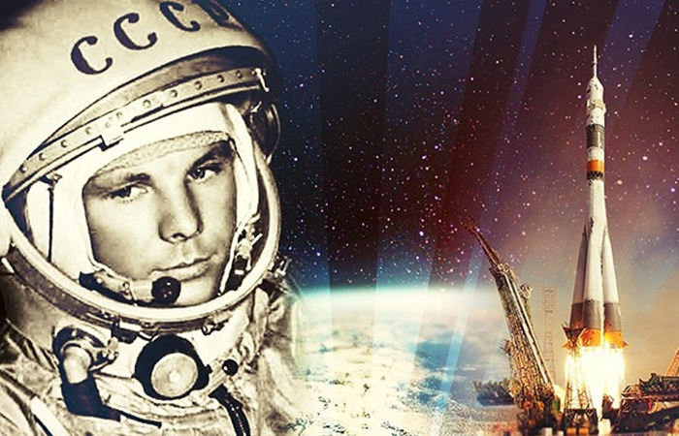

60 лет назад произошло событие огромной исторической значимости. Полетел в космос первый человек — советский лётчик Юрий Гагарин. Этот триумфальный полёт и сегодня воспринимается как невероятный прорыв, необычайное достижение всего человечества. Событие имело колоссальный общественный резонанс! Гагарин стал всенародным героем, любимцем всех женщин СССР сразу или, как сейчас бы сказали, настоящей «звездой». Этот короткий орбитальный рейс имел огромнейшее значение для мировой науки, но он чуть не закончился самым оглушительным фиаско в мировой истории...

Идеальный полёт?

Все советские средства массовой информации в один голос твердили как мантру, что всё прошло «идеально». Одновитковой полёт Юрия Гагарина проходил строго по плану и завершился ровно через 108 минут после старта, чётко в том месте, где и должен был. При этом, однако, никто не удосужился объяснить, почему после приземления «Восток» встречала не поисковая команда, а местные жители и военнослужащие ближайшей части.
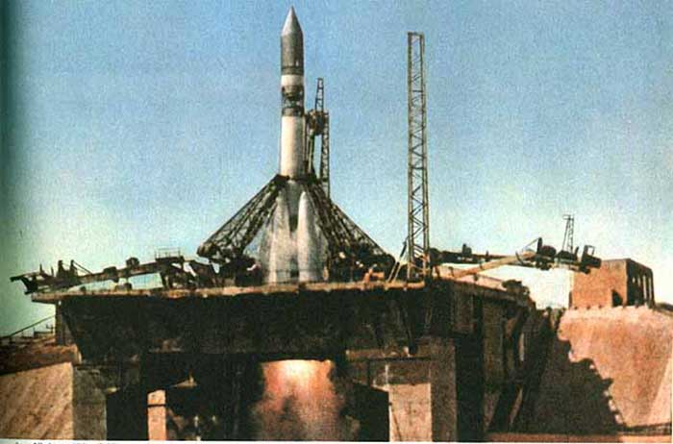

Корабль «Восток».
Все документы, касавшиеся полёта, были строго засекречены. Поднимать все эти архивы начали только после 1991 года. Целых двадцать лет исследователи разбирали документы и лишь недавно начали выходить подробные сборники, где были точно описаны все правдивые подробности этого события. Согласно фактам, первый космический полёт не просто не прошёл «идеально». Он вполне мог закончиться ужасной катастрофой и даже гибелью пилота.
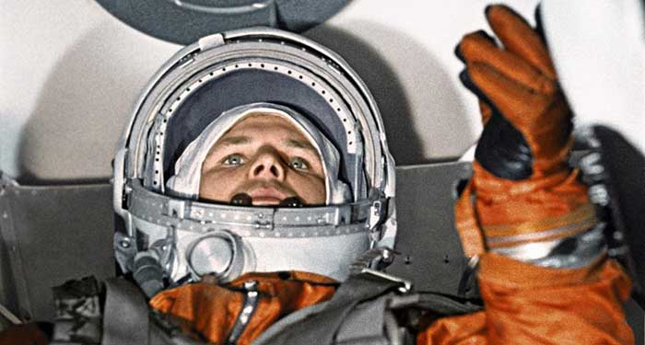

Юрий Гагарин стал первым человеком, полетевшим в космос.

Не очень удачный проект
На сегодняшний день уже известно, что до того, как стартовал корабль с Юрием Гагариным на борту, в космос запускали семь аналогичных кораблей. Самый первый беспилотный корабль–спутник в СССР запустили в мае 1960 года. Всего четыре дня спустя, после команды на торможение и спуск, в системе ориентации произошёл сбой. Спутник наоборот разогнался и стал подниматься всё выше и выше. Потом был запуск космического корабля с подопытными собаками на борту: Лисичкой и Чайкой. К сожалению, ракета взорвалась почти сразу после запуска.
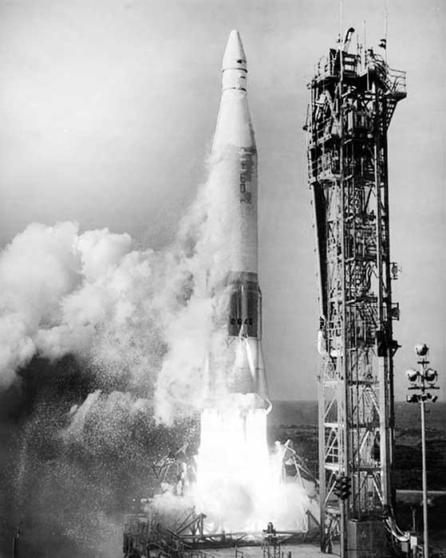

Запуск «Востока».
19 августа был запущен второй корабль с Белкой и Стрелкой. Этот полёт уже привлёк всеобщее внимание. Через день космический аппарат приземлился в расчётном районе, с животными было всё в порядке. Потом был отправлен в космос третий корабль с собаками Пчёлкой и Мушкой. Пробыв один день на орбите, при возвращении на Землю корабль сильно отклонился от предписанной траектории. В результате система аварийного подрыва объекта уничтожила его. Эта информация достоянием общественности не стала. Произошедшее тщательно скрывали. В декабре того же года был запущен ещё один аппарат с собаками Альфа и Жемчужная. При возращении по неизвестным причинам отказала третья ступень ракеты, сработала система аварийного спасения. Корабль совершил аварийную посадку недалеко от посёлка Тура в районе реки Нижняя Тунгуска. Аппарат был найден, собаки тоже. Всё аккуратно собрали и вывезли. Этот запуск нельзя было назвать успешным и сведения о нём тоже скрыли.
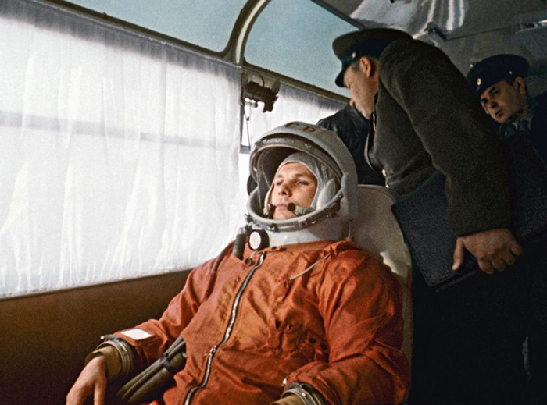

Все полёты до этого были не совсем удачными.
Иными словами, на начало 1961 года из пяти космических полётов только один завершился безаварийно. Это была недопустимая результативность. Проект нужно было полностью пересматривать и менять. Только вот времени на это не было. США со дня на день должны были реализовать свой проект полёта первого человека в космос. Советский Союз не мог этого допустить. Было принято решение продолжить испытания.
В начале марта состоялся запуск точной копии корабля «Восток». Только на борту был не живой астронавт, а манекен. Вместе с Иваном Ивановичем (как его в шутку назвали) поместили собаку Чернушку. На этот раз всё прошло без эксцессов. Корабль совершил полёт и приземлился, только не там, где было запланировано. В конце марта был запущен ещё один корабль-спутник. На его борту была собака по кличке Звёздочка. Всё прошло прекрасно, только приземление опять произошло не там, где было рассчитано. Учёные не смогли установить точную причину, по которой корабли перелетают своё расстояние. Подобный недостаток был признан незначительной погрешностью. Главное, что космонавт уцелеет. Главный конструктор ракетно–космической техники Сергей Павлович Королёв пошёл на этот риск и дал приказ готовить запуск корабля с живым пилотом на борту.
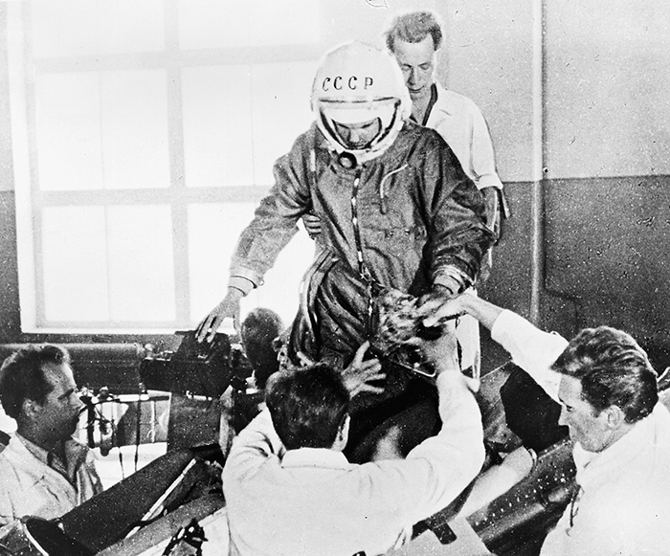

Запуск «Востока» с Гагариным на борту был большим риском.

«Поехали!»
Старт пилотируемого космического корабля «Восток» состоялся 12 апреля 1961 года, в 9:07 по московскому времени. Он взлетел с полигона Тюра–Там, который позднее переименуют в космодром Байконур. Во время взлёта Гагарин произнёс своё историческое: «Поехали!». Королёв вдогонку прокричал: «Мы все желаем вам доброго полёта!»
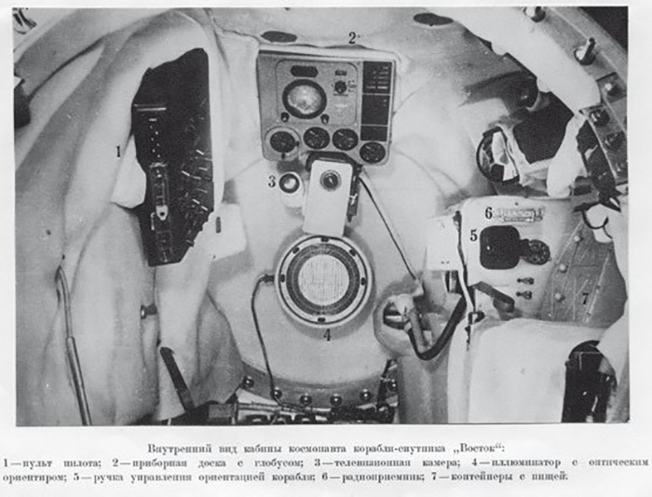

Рубка космического корабля «Восток» внутри.
В девять утра корабль с первым в мире живым космонавтом на борту, вышел на орбиту. Перигей был 181 километр, а апогей превысил расчётные цифры на целых 92 километра! Причиной этого стал серьёзный сбой в системе радиоуправления. На полсекунды позже планируемого произошло разделение третьей ступени. Аппарат набрал уже большую, чем нужно, скорость. Это было очень опасно. Ведь планируемая высота выбиралась из расчёта, что если вдруг двигательная установка внезапно откажет, корабль затормозит естественным путём и сойдёт с орбиты самостоятельно. Занять это должно было около пяти—семи суток. Под этот срок были рассчитаны все возможные запасы систем жизнеобеспечения. Сход с реальной орбиты означал увеличение этого срока более чем в три раза. К этому времени пилот гарантированно был бы мёртв.
В ходе полёта космонавт старался всё время поддерживать связь с Землёй. Сигнал не всегда был устойчивым и Юрий Алексеевич не мог быть полностью уверен, что его слышат. Вскоре космический корабль «Восток» прошёл область над Гавайскими островами, пересёк Тихий океан, обогнул с юга мыс Горн и приблизился к Африке. Гагарин попробовал «космическую» еду, запив её консервированной водой. Позднее космонавт расскажет, что всё было просто отлично.
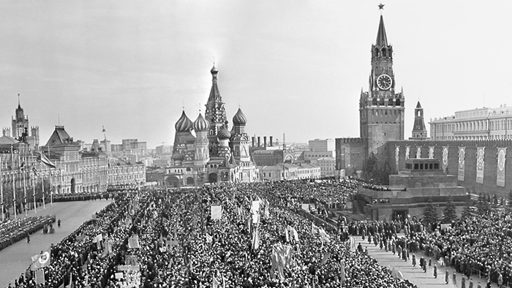

Как встречали первого человека, совершившего полёт в космос.
Пилот наблюдал Землю, окружающие звёзды, бескрайнее космическое пространство. Он постоянно записывал показания всех приборов. Гагарин надиктовывал их на бортовой магнитофон и дублировал в бортовом журнале. Были и мелкие неприятности. В состоянии невесомости от Гагарина «сбежал» карандаш. Стало нечем делать записи. В магнитофоне закончилась плёнка. Космонавт вручную перемотал её на середину. Гагарин продолжил делать записи, но часть ценной информации о полёте из-за этого была утрачена навсегда.
После отделения корабля от носителя, сразу произошло включение программно–временного устройства. Потом это устройство запустило систему ориентации. Система направила корабль в необходимом направлении. Затем включился тормозной двигатель. По расчётам он должен был отработать ровно 41 секунду. Но в клапане оказался небольшой брак и двигатель отключился раньше положенного. Это привело к тому, что магистрали наддува остались открытыми. В них под огромным давлением стал поступать азот. В результате корабль закрутило со скоростью 30 оборотов в секунду. В докладе пилот писал об этом так: «Получился какой-то кордебалет: голова–ноги, голова–ноги... Всё это на огромных скоростях. Вокруг всё кружилось. Передо мной мелькали то Африка, то небо, то горизонт. Я только и мог, что закрывать глаза от Солнца. Свои ноги я поставил прямо на иллюминатор. Шторки не закрывал. Мне самому было безумно интересно, что происходит. Я ждал пока настанет момент разделения, а он всё не наступал...»
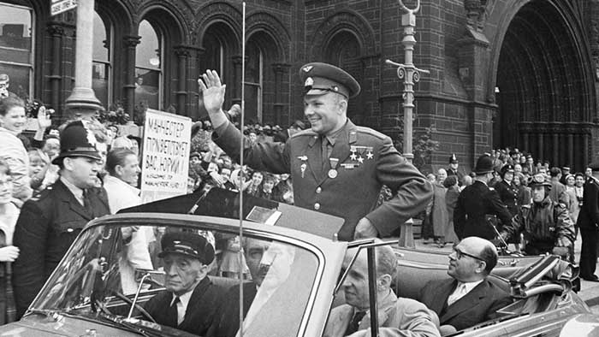

Гагарин стал героем.

Аварийное приземление
В результате совокупности всех мелких технических неполадок и несоответствий, сложилась совершенно уникальная ситуация. Пилот не имел никакой возможности оценить степень опасности развивающихся событий. Надо отдать должное Юрию Алексеевичу — он не запаниковал. Гагарин делал всё возможное, чтобы полёт проходил по плану. Космонавт засёк время по часам и продолжил контролировать происходящее. Когда наконец отсеки корабля всё же разделились, аппарат находился это над Средиземным морем. Высота была не более 120 километров.
Космический корабль продолжил движение, его вращение стало постепенно замедляться. Перегрузки всё нарастали. Кабина ракеты озарилась ярко–багровым светом. Лётчик услышал странное потрескивание, но откуда оно исходило так и не понял. Гагарин решил, что этот звук является эффектом от теплового расширения оболочки корабля. Юрий Алексеевич почуял запах чего-то горелого. В глазах у него потемнело от значительных перегрузок. Всё это продлилось какие-то секунды, но космонавт уже успел попрощаться с жизнью. Потом внезапно всё прекратилось. Гагарину стало легче.
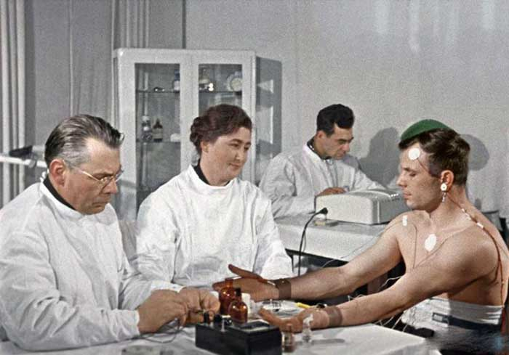

Опытный лётчик не потерял самообладания при внештатной ситуации, он вышел из неё с честью.
Вход корабля в плотные слои атмосферы был зарегистрирован в Симферополе местным измерительным пунктом. Некоторое время спустя, на скорости чуть более 200 метров в секунду, на семикилометровой высоте, система открыла крышку люка и произошло катапультирование пилота. Сработал основной парашют, Гагарин вылетел из кресла. Вместе с этим отделился аварийный запас в контейнере. По непонятным причинам он не повис на фале, а сорвался. Таким образом, лётчик был лишён всех необходимых медикаментов, продуктовых запасов, рации и пеленгатора. Когда Юрий Алексеевич находился на высоте три километра над Землёй, раскрылся запасной парашют. Управлять ими двумя Гагарин не мог, поэтому летел спиной вперёд. Только когда он оказался на высоте тридцать метров, его развернуло лицом. Так он смог хорошо приземлится и не травмироваться.
В общем посадка лётчика вполне может считаться удачной. Это произошло недалеко от деревни Смеловка Энгельсского района Саратовской области, прямо на свежевспаханное поле колхоза «Ленинский путь». Если сверить по документам длительность полёта, то получится сто шесть минут, а не сто восемь, как уверяли всех почти пятьдесят лет.


Полёт длился 106 минут.
Запланированное место приземления было согласно расчётам чуть севернее села Акатная Маза Хвалынского района Саратовской области. Прогнозы предвещали перелёт, но корабль, наоборот, не долетел до места почти две сотни километров. Лётчика не ждали здесь. Космонавт самолично погасил купола парашютов, смог освободиться от всех привязей и пешком отправился на поиски людей.

Для науки этот полёт был и остаётся бесценным
Как показали засекреченные ранее документы, корабль «Восток» с технической точки зрения был весьма далёк от совершенства. Успех космического полёта был волей случая. Страшно даже подумать о том, как могло обернуться дело для Юрия Алексеевича. Не лучшая участь ожидала и учёных, которые занимались этим космическим полётом. Это было целиком и полностью политическое решение. Нельзя было позволить Соединённым Штатам стать первыми. Любой ценой. Статус передового космического государства был на кону. Никакой риск не был чрезмерным. Цена ошибки могла оказаться непомерной. Работу всех инженеров, ракетчиков–испытателей и конструкторов можно без излишнего пафоса назвать подвигом.
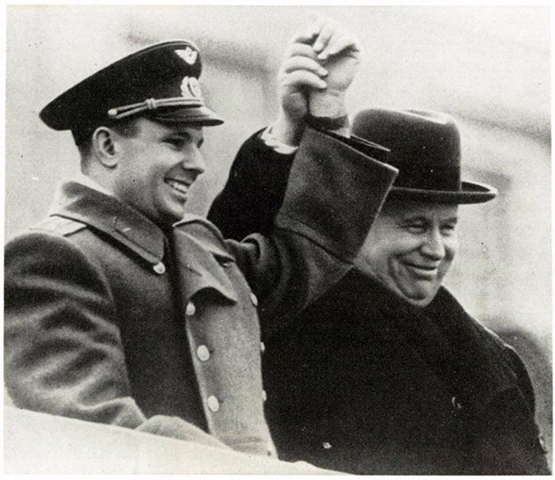

14 апреля 1961 года указом Президиума Верховного Совета СССР Юрию Алексеевичу Гагарину было присвоено звание Героя Советского Союза.
Для научного мира запуск человека на орбиту стал той самой отправной точкой, которая стала началом новой эры для человечества. Это помогло разрешить все споры, которые велись учёными на протяжении целых десятилетий. Ведь до полёта человека в космос никто ничего толком не знал об условиях вне Земли. Конечно, наука знала, что межпланетное пространство — это пустота. Но вот, к примеру, считалось, что комет и метеороидов гораздо больше. Именно эти небесные тела считали основным препятствием для космических путешествий. Не были учёные осведомлены и о влиянии перегрузок, а также радиационной опасности. Сегодня это является самой главной проблемой.
Подробнее о советском лётчике, который первым покорил космос, прочтите в нашей статье любопытные факты из биографии первого космонавта, о которых не знала общественность: неизвестный Юрий Гагарин.
Источник: https://kulturologia.ru/blogs/120421/49554/

